中国移动互联网公司CDN服务第28周周报

2017年7月9日—2017年7月15日

## 融合通信事业部

总结(融合通信)：

飞信

1.飞信第28周用户请求数4014万，第27周5239万，下降22%

2.飞信第28周共使用流量8201GB，第27周10321GB，下降20%

3.飞信第28周最高带宽峰值415Mb，第27周470Mb，下降11%，无突发

和飞信

1.和飞信第28周用户请求数262万，第27周280万，下降10%

2.和飞信第28周共使用流量951GB，第27周899GB，上升5%

3.和飞信第28周最高带宽峰值86Mb，第27周85Mb，与第27周基本持平

域名列表

|  |  |  |  |
| --- | --- | --- | --- |
| **飞信域名** | **域名类型** | **和飞信域名** | **域名类型** |
| i-imgh.fetionpic.com | 网页 | downloadM.fetion-portal.com | 下载 |
| i-js.fetionpic.com | download.fetion-portal.com |
| imgh.fetionpic.com | liveupdate.fetion-portal.com |
| imgl.fetionpic.com | download2.fetion-portal.com |
| imgs.fetionpic.com | **飞信域名** | **域名类型** |
| i-res.fetionpic.com | emshop.rcscdn.fetionpic.com | 网页 |
| manor.fetionpic.com | portrait.rcscdn.fetionpic.com |
| minisite.fetionpic.com | redbag.rcscdn.fetionpic.com |
| show.fetionpic.com | pa.rcscdn.fetionpic.com |
| showshare.fetionpic.com | circle.rcscdn.fetionpic.com |
| space.fetionpic.com | dlrcs.fetion-portal.com | 下载 |
|  |  | download.fetiononline.com |
|  |  | LiveupdateRCS.fetion-portal.com |

融合通信事业部:飞信所有域名用户请求数(5分钟一个点，用于判断用户请求突发)

融合通信事业部：飞信所有域名流量总量：流量总量(评估活动效果)=页面加速域名+下载加速域名

融合通信事业部：飞信所有域名加速

峰值带宽(5分钟一个点，用于判断带宽突发)

计费带宽：第28周每秒平均计费带宽(用于计费)

第28周峰值带宽 第27周对比峰值带宽

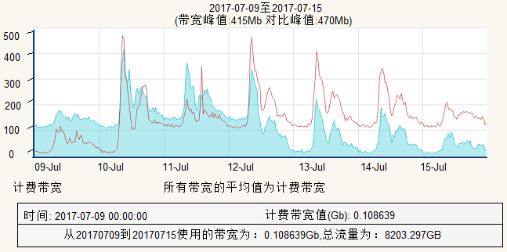

融合通信事业部:和飞信所有域名用户请求数(5分钟一个点，用于判断用户请求突发)

融合通信事业部：和飞信所有域名流量总量：流量总量(评估活动效果)=页面加速域名+下载加速域名

融合通信事业部:和飞信所有域名加速

峰值带宽(5分钟一个点，用于判断带宽突发)

计费带宽：第28周每秒平均计费带宽(用于计费)

第28周峰值带宽 第27周对比峰值带宽

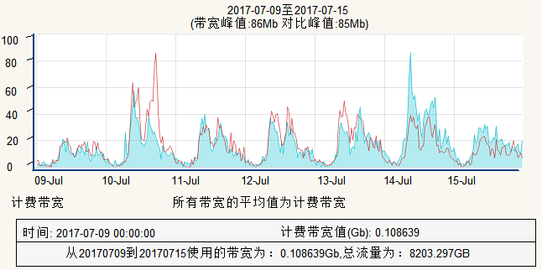

## MM商城事业部

总结：

MM移动商城(综合)

1.第28周用户请求数13.55亿，第27周10.86亿，上升20%

2.第28周使用流量1043767GB，第27周986101GB，上升6%

3.第28周峰值带宽22419Mb，第27周22695Mb，两周基本持平

MM移动商城(页面)

1.第28周使用流量12542GB，第27周10594GB，上升15%

2.第28周峰值带宽329Mb，第27周341Mb，两周基本持平

MM移动商城(下载)

1.第28周使用流量1031224GB，第27周975506GB，基本持平

2.第28周峰值带宽22419Mb，第27周22695Mb，基本持平

和生活

1.第28周用户请求数627万，第27周620万，两周基本持平

2.第28周使用流量90.31GB，第27周87.93GB，基本持平

3.第28周峰值带宽4.52Mb，第27周3.85Mb，上升14%

域名列表

|  |  |  |  |
| --- | --- | --- | --- |
| **MM应用商城域名** | **域名类型** | **MM应用商城域名** | **域名类型** |
| devatt.mmarket.com | 上传 | u5.mm-img.mmarket.com | 页面 |
| up.ap.mmarket.com | vbimg.mmarket.com |
| up.ap.mm-img.mmarket.com | devfile.mmarket.com |
| download.i139.cn | odpnj.mmarket.com |
| apk.mmarket.com | 下载IMG_261 IMG_262 | odp.mmarket.com |
| apk1.mmarket.com | i1.mm-img.mmarket.com |
| a1.mmarket.com | up.mmarket.com |
| zjw.mmarket.com | res1.mmarket.com |
| apkopen.mmarket.com | rs.base.mmarket.com |
| app.mmarket.com | a.10086.cn |
| cdnpcapk.mmarket.com | apps.cmdc.cc |
| **和生活域名** | **域名类型** |  |  |
| ac.wxcs.cn | 页面 |  |  |
| \*.wxcs.cn |  |
| \*.wap.wxcs.cn |  |

MM商城事业部：第28周用户请求数(5分钟一个点，用于判断用户请求突发)

MM商城事业部：第28周每天流量情况(作为计费基数)

MM商城事业部所有域名加速：

峰值带宽(5分钟一个点，用于判断带宽突发)

计费带宽：第28周每秒平均计费带宽(用于计费)

第28周峰值带宽 第27周对比峰值带宽

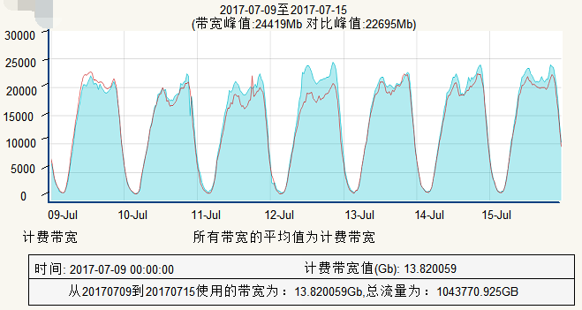

应用商城事业部:MM商城页面加速

峰值带宽(5分钟一个点，用于判断带宽突发)

计费带宽：第28周每秒平均计费带宽(用于计费)

第28周峰值带宽 第27周对比峰值带宽

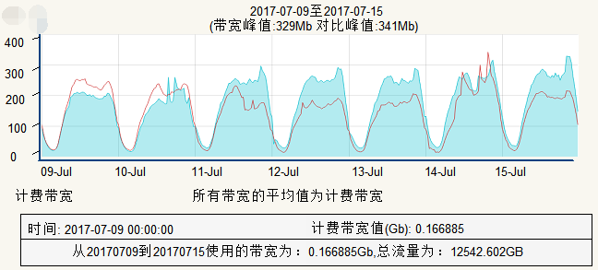

MM事业部：MM商城下载加速

峰值带宽(5分钟一个点，用于判断带宽突发)

计费带宽：MM应用商城第28周每秒平均计费带宽(用于计费)

第28周峰值带宽 第27周对比峰值带宽

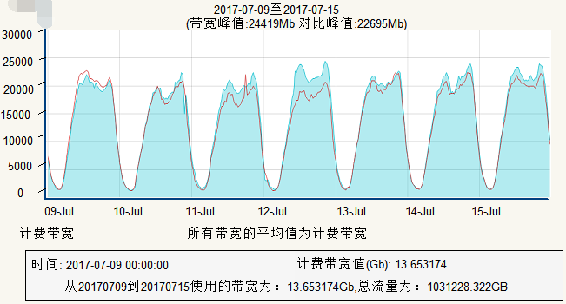

MM商城事业部：和生活第28周用户请求数(5分钟一个点，用于判断用户请求突发)

MM商城事业部：第28周每天流量情况(作为计费基数)

MM事业部：和生活下载加速

峰值带宽(5分钟一个点，用于判断带宽突发)

计费带宽：第28周每秒平均计费带宽(用于计费)

第28周峰值带宽 第27周对比峰值带宽

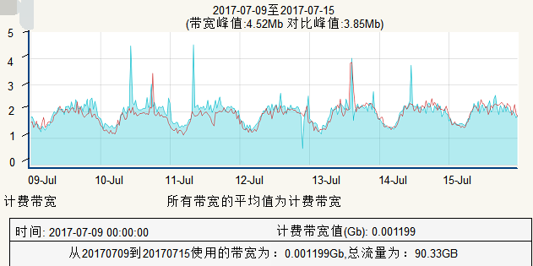

## 云事业部

总结：

139邮箱

1.第28周用户请求数3.10亿，第27周3.20亿，两周基本持平

2.第28周使用流量13736GB，第27周14869GB，两周基本持平

3.第28周峰值带宽701Mb，第27周500Mb，上升28%

和彩云

1.第28周用户请求数40.74万，第27周108.93万，下降2.6倍，在第27周存在访问突发，但第27周并没有影响彩云业务的正常运行

2.第28周使用流量665GB，第27周551GB，上升17%

3.第28周峰值带宽42Mb，第27周52Mb，下降20%

域名列表

|  |  |  |  |
| --- | --- | --- | --- |
| **139邮箱域名** | **域名类型** | **和彩云** | **域名类型** |
| fun.mail.10086.cn | 网页 | caiyun.dnion.com | 页面 |
| res.zone139.com |  |
| image0.139cm.com |  |
| images.139cm.com |  |

云事业部：139邮箱第28周用户请求数(5分钟一个点，用于判断用户请求突发)

云事业部：139邮箱第28周流量

云事业部：139邮箱加速域名

峰值带宽(5分钟一个点，用于判断带宽突发)

计费带宽：第28周每秒平均计费带宽(用于计费)

第28周峰值带宽 第27周对比峰值带宽

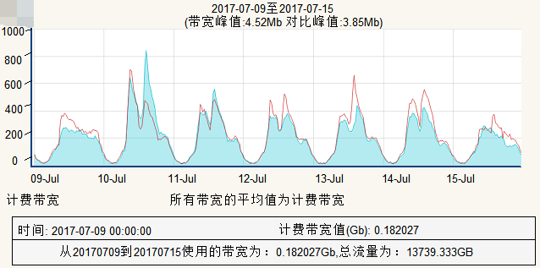

云事业部：和彩云第28周用户请求数(5分钟一个点，用于判断用户请求突发)

云事业部：和彩云第28周流量

云事业部：和彩云加速域名

峰值带宽(5分钟一个点，用于判断带宽突发)

计费带宽：第28周每秒平均计费带宽(用于计费)

第28周峰值带宽 第27周对比峰值带宽

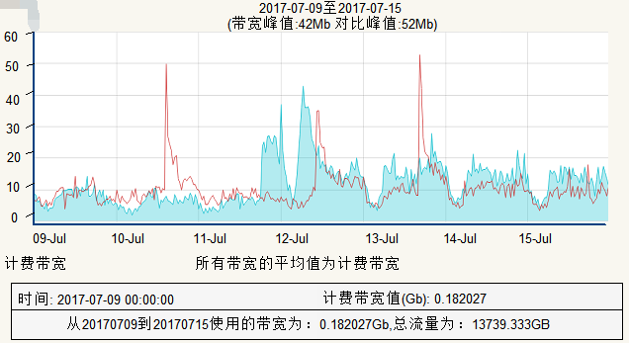

## 市场部

总结：

和粉店

1.刚接上来的时候有流量突发达到4000MB的带宽峰值

域名列表

|  |  |
| --- | --- |
| **和粉店域名** | **域名类型** |
| hfres.mmarket.com | 页面 |
| hf.mm.10086.cn |

## 其他部门

总结：

彩讯

1.第28周用户请求数77.92万，第27周77.95万，两周基本持平

2.第28周使用流量1850GB，第27周1725GB，两周基本持平

3.第28周峰值带宽126Mb，第27周150Mb，下降15%

域名列表：cdnpcapk.mmarket.com

其他部门：彩讯第28周用户请求数(5分钟一个点，用于判断用户请求突发)

其他部门：彩讯第28周流量

云事业部：彩讯加速域名

计费带宽：第28周每秒平均计费带宽(用于计费)

